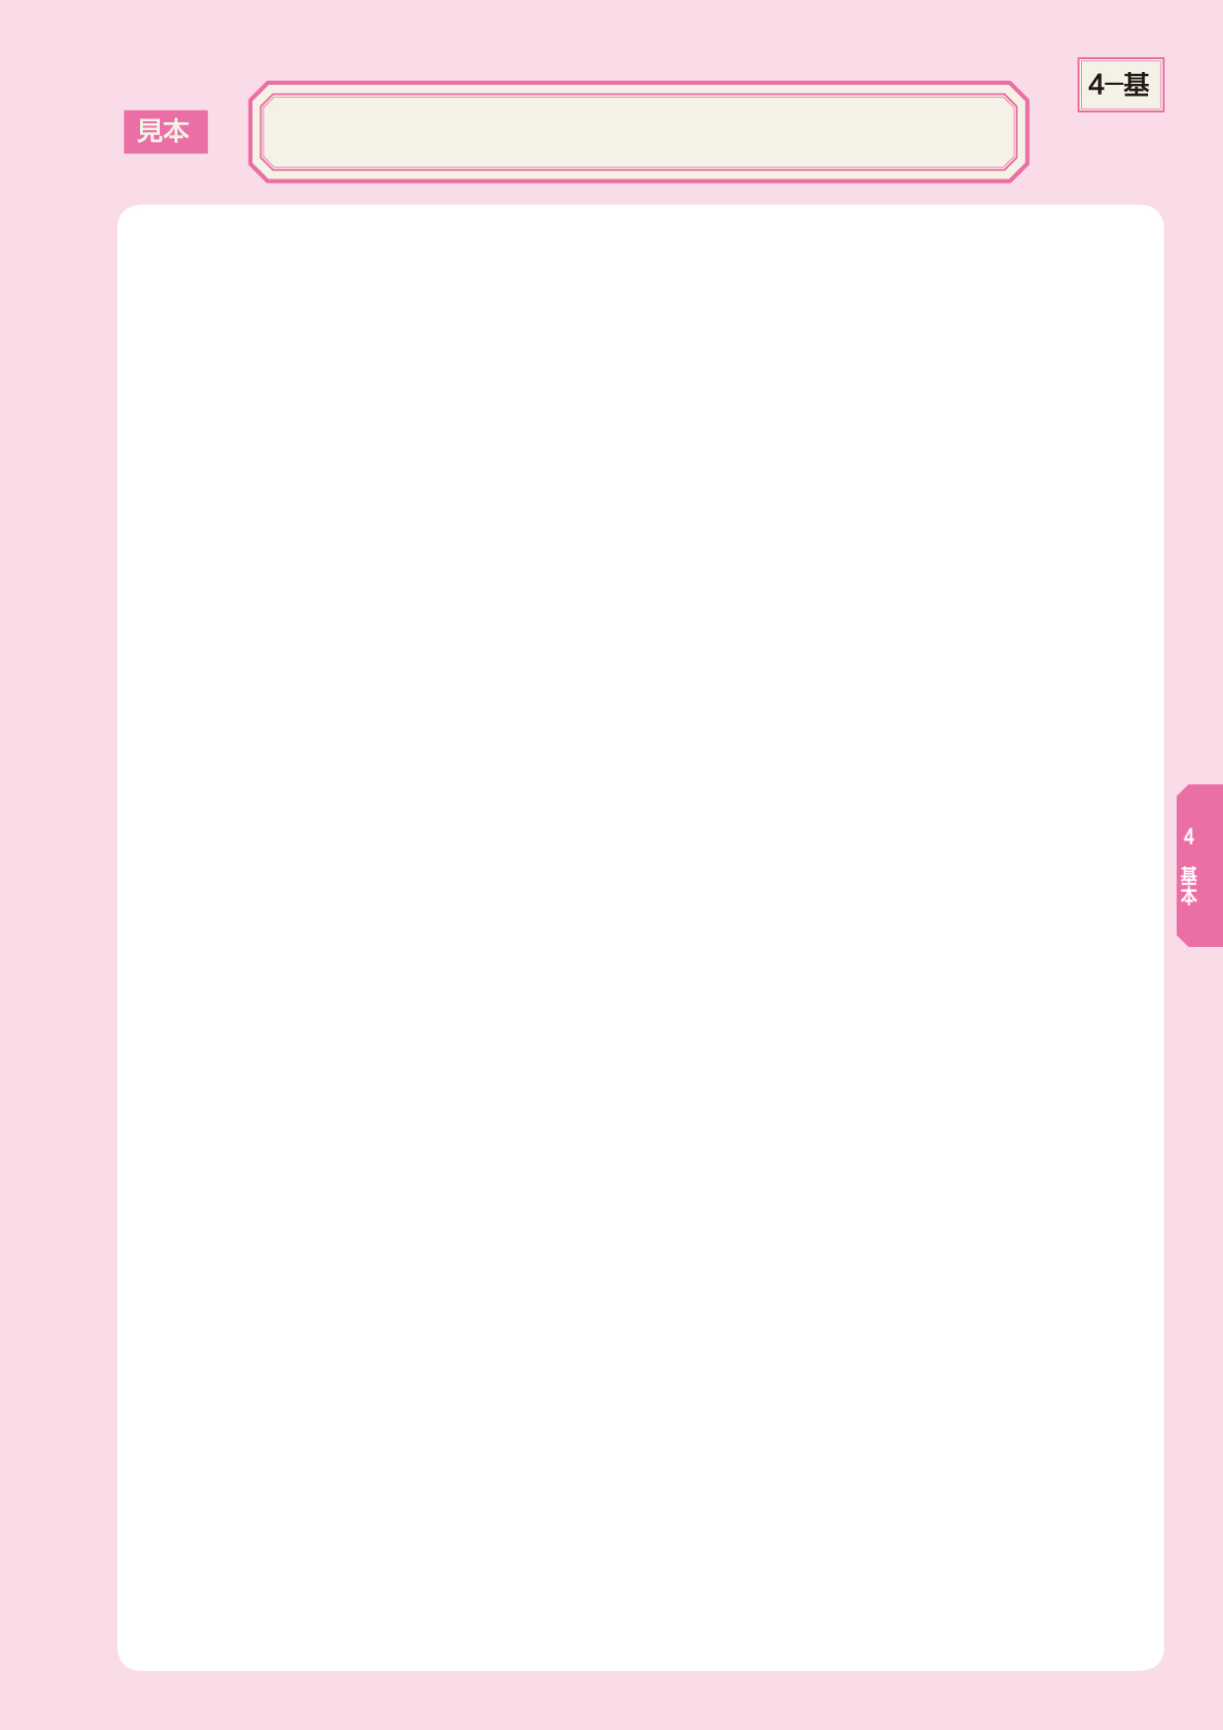

小学校・特別支援学校小学部

≪支援･指導の計画≫
名前 |  |  | 年 組 | 作成者：
長期目標
短期目標
 | 実態 | 具体的な支援の手立て | 形態･支援者 |  | 評価･見直し
学習
生活･身体
社会性

